Перечень транспортных средств, признанных брошенными, разукомплектованными, бесхозяйными
дата осмотра | адрес | марка/модель/гос. номер/цвет | срок добровольного/принудительного перемещения | фотоматериалы
15.09.2021 | Ул. Тенистая, 8 | Фиат Дукато  Синий  Г.р.з.  У547КС178 | 29.09.2021/ в соответствии с п. 4.1 постановления № 36 от 29.01.2018 | 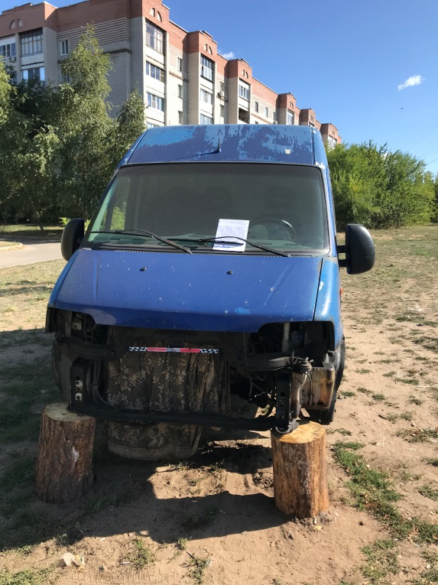 | 